Problématique : Comment les équations différentielles modélisent la croissance d’un pommier par rapport, aux nombres de pommes et branches.

Préambule : - Aspect concret des mathématiques
- Intérêt sur l’écologie
-Volonté de créer un modèle simple après les cours que tu as eu en mathématiques et physiques.

Pourquoi ce sujet :

Ma professeur l’a évoqué, enseignement cette année qui m’a bien plu. Ça m’a questionné, j’ai fait des recherches approfondies (réelle application des mathématiques dans le monde). Je me suis rendue compteque l’on pouvaitt modéliser la croissance d’une population, ou encore des algorithmes en finance et comme nous allons le voir la croissance d’un pommier.

I) Equations différentielles

a. Ce que c’est et à quoi ça sert ?

(Bien ce paragraphe) Au sens propre, une équation différentielle est une équation mathématique qui implique une fonction et au moins une de ses dérivées par rapport à une ou plusieurs variables indépendantes. Ces équations expriment généralement une relation entre une fonction et le taux de variation instantanée de cette fonction par rapport à ses variables indépendantes.

Au sens figuré, les équations différentielles sont des outils ou des cadres conceptuels utilisés pour résoudre des problèmes complexes dans divers domaines de la connaissance, afin de prédire comment ces variables évolueront dans le temps. Elles modélisent des phénomènes où les conditions et les interactions évoluent au fil du temps ou de l'espace. Grâce à elle, on peut élaborer des modèles théoriques pour concevoir des systèmes, technologies, …

b. Cas d’utilisations (Proie / Prédateur, Système RC)

Prenons un exemple très connu dans le monde des mathématiques, celui des proie / prédateurs ou encore appelé modèle de Lokta-Volterra.

Le modèle proie-prédateurs, proposé par Lotka et Volterra, utilise des équations différentielles pour décrire les interactions dynamiques entre deux espèces : une proie et un prédateur. Les équations de Lotka-Volterra se présentent comme suit :

Ici,
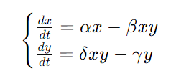
- x représente la population des proies et
- y celle des prédateurs. Les paramètres

α,β,δ,γ correspondent respectivement au taux de croissance des proies, au taux de rencontre entre proies et prédateurs, au taux de croissance des prédateurs par consommation des proies, et au taux de mortalité des prédateurs en absence de proies. Ce modèle permet de comprendre comment les populations évoluent dans le temps, en analysant les points d'équilibre et leur stabilité, ce qui est essentiel pour la gestion des écosystèmes et la conservation des espèces.

c . Prévention : Toutefois, comme je l’ai dis, les équations diférentielles servent à modéliser des modèles or un modèle n’est pas la réalité, on arrivera jamais à modéliser la vraie vie (imprévus et approx). Elle nous permettent juste de s’approcher au près plus de la réalité mais ne permettras jamais de l’atteindre.

Lorsqu'on utilise des modèles mathématiques globaux, il est crucial de se rappeler que ces modèles simplifient la réalité complexe. Par exemple, ils reposent souvent sur des hypothèses idéalisées pour faciliter les calculs, ce qui peut limiter leur précision. Les modèles peuvent supposer des conditions initiales parfaites ou des relations linéaires entre variables qui ne reflètent pas toujours la diversité des phénomènes réels. Ils peuvent aussi omettre des facteurs importants comme les perturbations environnementales, les interactions non linéaires et les effets de rétroaction. C'est pourquoi il est essentiel de comprendre que les résultats de ces modèles doivent être interprétés avec prudence. Pour vérifier leur pertinence et leur exactitude, il est nécessaire de valider régulièrement les modèles avec des données empiriques. Enfin, il est important de compléter les modèles mathématiques avec des observations expérimentales et des études de terrain pour obtenir une compréhension plus complète et réaliste des systèmes étudiés.

Phrase d’accroche : … nous allons donc étudier comment modéliser la croissance de pommes et de branches sur un pommier ou encore d’une arbre à fruit.

II) Etude de cas : Modélisation des branches et pommes

Nous allons nous concentrer sur la modélisation du nombre de pommier et de branche sur un pommier.

Pour commencer nous allons énumérer les hypothèses qui feront que notre modèle sera simplifié :

- Modèle simple, même branche, pomme parfaite identique, évolution constante (météo et sol). Juillet à novembre.
- Fruit considéré : pommes.

Utilité : On choisra ce qu’on veut prendre.

Modéliser la croissance des branches et le nombre de pommes sur un pommier présente plusieurs avantages et applications pratiques dans les domaines de l'agriculture, de l'écologie et de l'économie. Cette modélisation permet d'optimiser la production, d'améliorer les pratiques agricoles, d'étudier les interactions écologiques, de gérer les aspects économiques et de favoriser la recherche et le développement.

Optimisation de la Production
La modélisation aide à prévoir les rendements futurs et à planifier les récoltes, permettant aux agriculteurs d'anticiper les quantités de pommes à récolter. Elle aide également à la gestion des ressources, en optimisant l'utilisation de l'eau et des nutriments pour maximiser la production de fruits. En comprenant la croissance des branches, les agriculteurs peuvent mieux répartir les ressources pour favoriser une meilleure production de pommes.

Amélioration des Pratiques Agricoles
Les modèles permettent de déterminer le moment optimal pour tailler les branches, ce qui favorise une meilleure répartition des ressources et améliore la production de fruits. Ils facilitent aussi la gestion proactive des maladies et des ravageurs, en aidant à anticiper et à gérer les infestations qui affectent les branches et les fruits.

Études Écologiques
Les modèles aident à comprendre les interactions écologiques, notamment les interactions des pommiers avec leur environnement, y compris les pollinisateurs et les effets des conditions climatiques. Ils contribuent également à la conservation de la biodiversité et à la préservation des écosystèmes locaux, en permettant aux écologistes de développer des stratégies de conservation adaptées.

Aspect Économique
La modélisation permet de prévoir les besoins en main-d'œuvre et en ressources, optimisant ainsi les coûts de production. Elle aide les agriculteurs à mieux planifier les ventes en fonction des estimations précises de la production de pommes, améliorant ainsi la rentabilité. En ayant une estimation précise de la production, les agriculteurs peuvent répondre plus efficacement aux demandes du marché.

Recherche et Développement
Les chercheurs peuvent utiliser les modèles pour évaluer les performances de différentes variétés de pommiers en termes de croissance des branches et de production de fruits, aidant ainsi à la sélection de variétés plus productives ou résistantes. Les modèles guident également le développement de nouvelles technologies agricoles, telles que les systèmes d'irrigation automatisés ou les capteurs de suivi de la croissance, contribuant à l'innovation technologique.

Exemple Pratique
Prenons un exemple concret. Un agriculteur souhaite maximiser sa production de pommes tout en minimisant les coûts d'entretien. En utilisant un modèle mathématique pour prévoir la croissance des branches et le nombre de pommes, il peut :

Planifier la taille des arbres de manière optimale pour favoriser une croissance équilibrée et une meilleure fructification.
Optimiser l'irrigation en ajustant les systèmes d'irrigation en fonction des besoins prédits par le modèle, évitant ainsi le gaspillage d'eau.
Anticiper les récoltes pour prévoir le moment idéal et garantir des fruits de qualité supérieure, maximisant ainsi les profits.

a. Modélisation du nombre de branche (hypothèses).

Pour simplifier notre modèle et le rendre gérable, nous faisons les hypothèses suivantes :

- La croissance des branches suit un modèle logistique, ce qui signifie qu'elle augmente rapidement au début et ralentit à mesure que le pommier atteint sa capacité maximale de support (capacité de charge).
- Le nombre de pommes produites est proportionnel au nombre de branches, avec un taux de production constant par branche.
- Les pommes tombent de l'arbre ou sont consommées à un taux constant.

Equations différentielles :

B(t) représente le taux / croissance des branches sur un pommier
N(t) le nombre de pommes sur un pommier.

b. Modélisation du nombre de pommes (paramètre) et interaction entre les systèmes

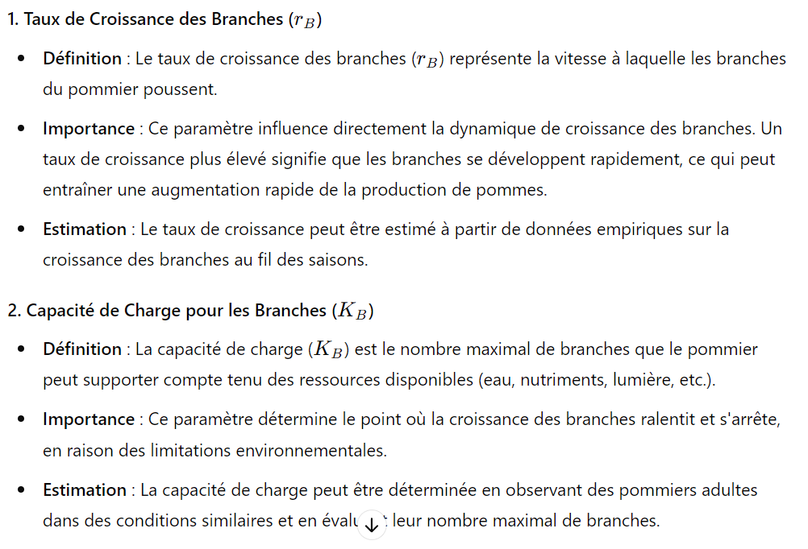

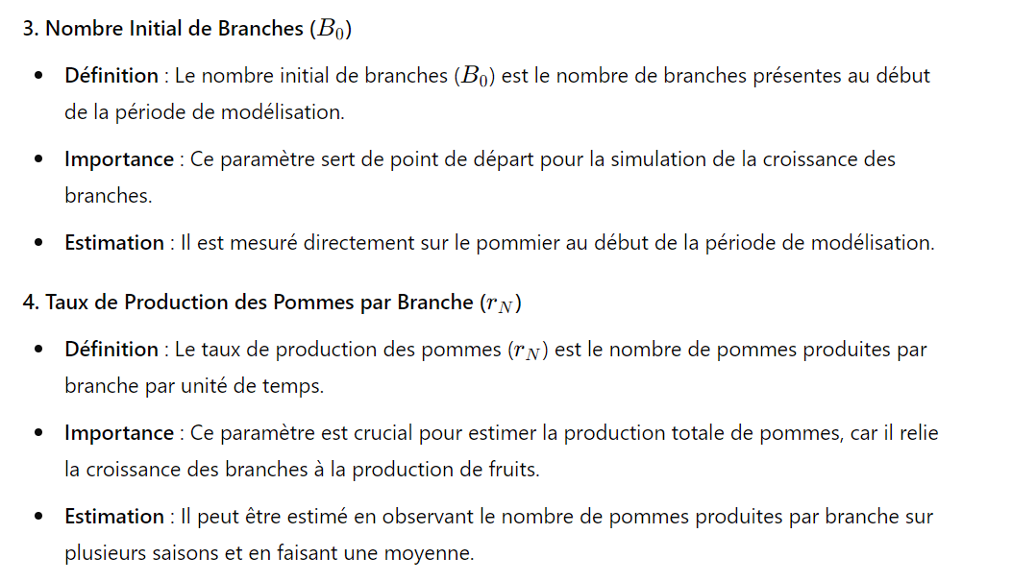

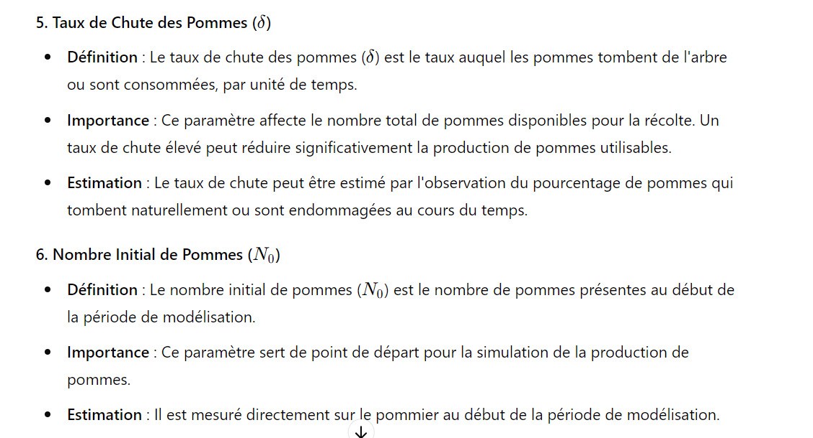

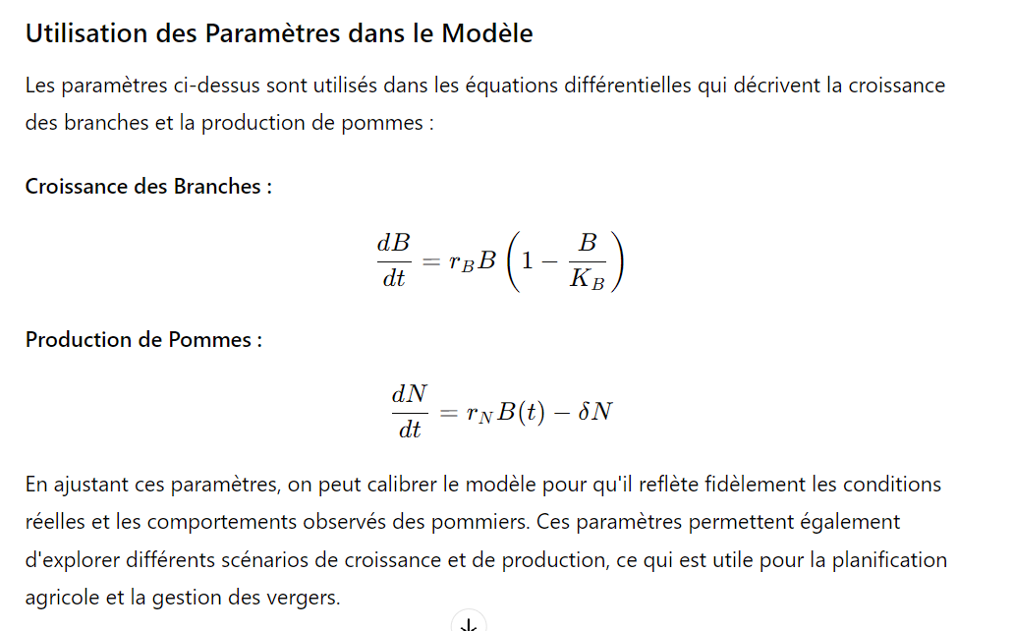

Tu as pu faire une modélisation mathématique à 2 facteurs (Proposition de montrer l’équation différentielle
pendant la session question).

III)Discussions / Conclusion : A quoi ont servi ces 10 minutes ?

Mon modèle peut avoir des applications dans la prévention du nombre de pommes en vue d’une récolte.

J’ai résolue l’équation, et tracer les courbe pour plus de compréhension (courbe) leur expliquer le nombre de pommes dans le temps si on continue. Aussi on peut faire un rendement.

Si besoin de les couper pour les faire repousser pour une meilleur production ?
- gestion branche pour agriculteur

Fin : Modèle faux (approxim la réalité, essaie de te rapprocher).

Modélisation par ordinateur.

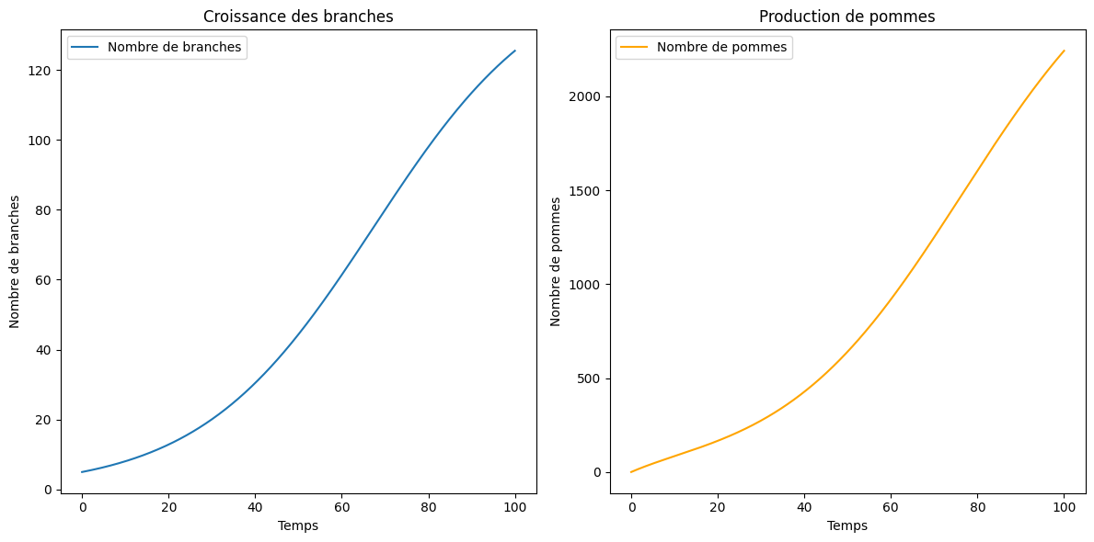

Ouverture : - Complexifier en cherchant comment augmenter le rendement des pommes
- Si le modèle répond à la problématique, élargir le sujet en s’intéressant aux différents types d’engrais (P...)

Environnementaux : aujourd’hui sur 149 millions de km2, 33 sont cultivables.. et on perd ½ millions par an. On peut étudier sous différentes conditions les effets.

Question si on veut uniquement se concentrer sur la croissance d’un pommier ?

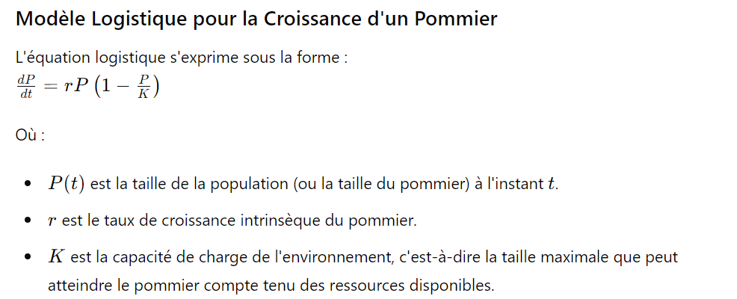

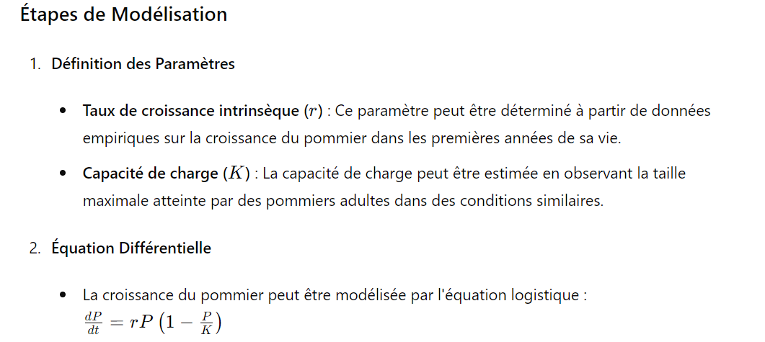

Modélisation informatique :
